
计算机 学院 信息安全 专业 2016（ 1） 班 学号： 3216005166
姓名： 郭鹏燕 协作者： 教师评定： 实验题目 三 数据库的安全性
一、实验目的
熟悉SQL Server中有关用户、角色及操作权限的实用，加深学生对数据库安全性的理解。
二、实验内容和要求
1．理解SQL Server的安全控制机制；
2．对SQL Server的登录名、用户和角色进行管理；
3．学习通过SQL语言的数据控制功能，设置和管理数据操作权限；
三、实验主要仪器设备和材料
1．计算机及操作系统：PC机，Windows 2000/XP或更高版本；
2．数据库管理系统：SQL Server 2005或更高版本；
四、实验方法、步骤及结果测试
对teaching数据库完成以下操作。
- 新建登录名“UserA（＋学号）”，选择“SQL Server身份验证模式”并设置密码。

设置页面

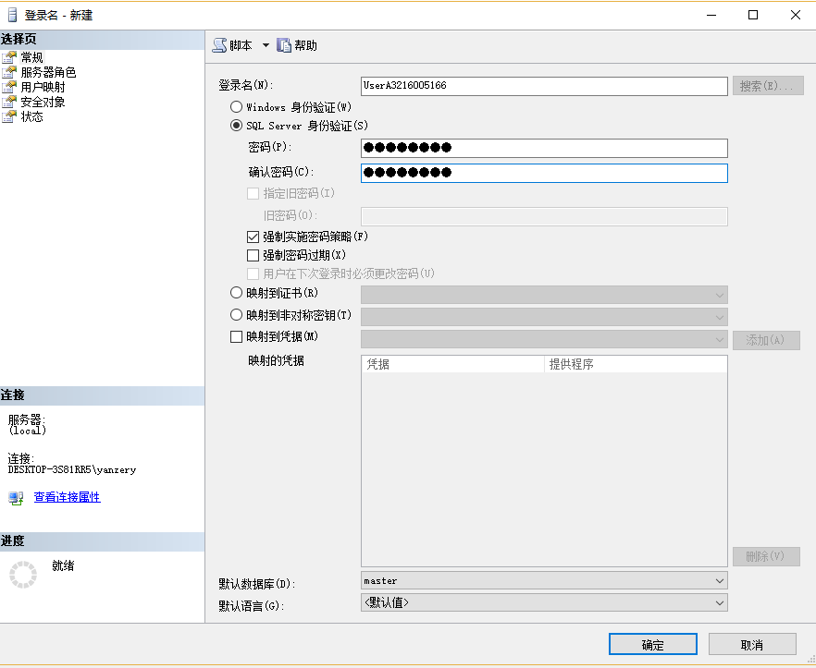
- 使用“UserA”登录名登录，查看teaching数据库中student表的学生信息。
执行结果  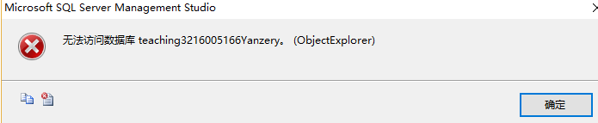 | 原因  没有设置查询的限权
3. 使用“sa”重新登录。修改“UserA”的属性：服务器角色面板中，勾选 public 和 sysadmin 两项；用户映射中，赋予对数据库teaching和master的“db_owner”角色权限。
设置界面  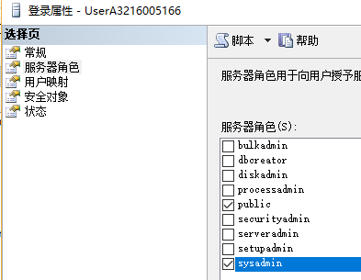 | 设置界面  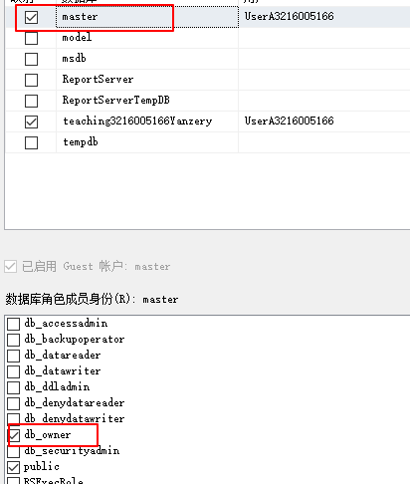  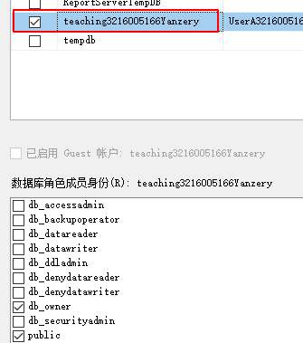
4. 使用“UserA”登录数据库，查询teaching数据库中student表的学生信息，验证是否可以访问。
SQL语句  use teaching3216005166Yanzery  SELECT *  FROM student3216005166Yanzery | 执行结果  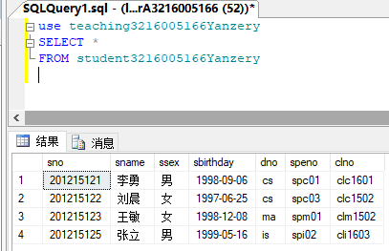
5. 在服务器级别上新建两个“SQL Server身份验证”的登录名：login1（学号）、login2（学号）。
SQL语句  create login login13216005166  with password = '123'  create login login23216005166  with password = '123' | 执行结果  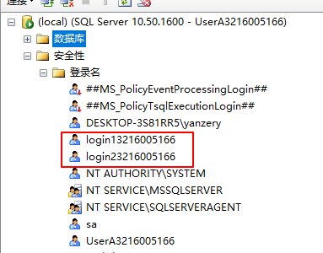
6.为teaching数据库新建两个用户：User1（学号）、Use_2（学号）分别对应login1（学号）、login2（学号）。
SQL语句  create user User13216005166  for login login13216005166;  create user User23216005166  for login login23216005166 | 执行结果  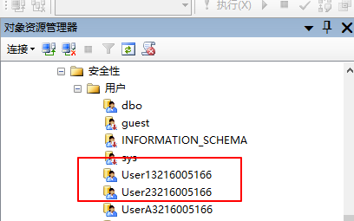
7.将表student的查询权限授予User1。
SQL语句  Grant select  ON student3216005166Yanzery  to User13216005166 | 执行结果  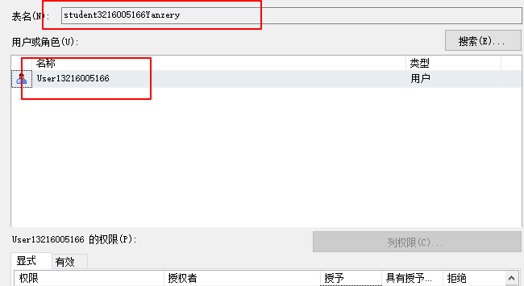
8.以 login1身份登录，
验证User1是否具有对student表的查询权限。
SQL语句  select * from student3216005166Yanzery | 执行结果  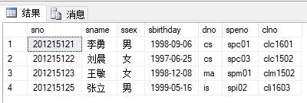
验证User1是否具有对course表的查询权限。
SQL语句  select * from course3216005166Yanzery | 执行结果  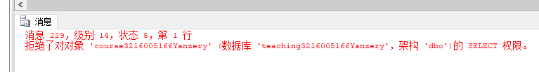
9.授予用户User2对course表的SELECT权限和INSERT权限，并可将此权限转授给其他用户。
SQL语句  GRANT INSERT ON course3216005166Yanzery TO user23216005166 WITH GRANT OPTION  GRANT SELECT ON course3216005166Yanzery TO user23216005166 WITH GRANT OPTION | 执行结果  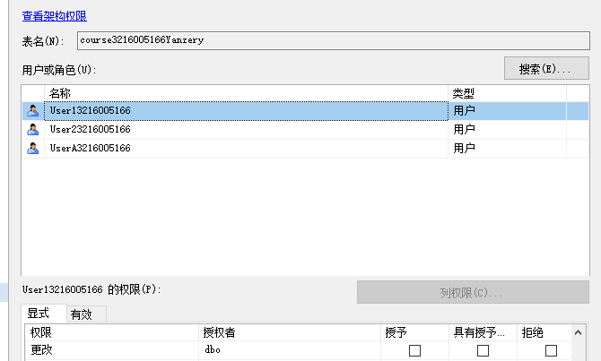
10. 以 login2身份登录，验证User2是否具有对course表的查询权限和插入权限。
SQL语句  SELECT *  FROM  course3216005166Yanzery;  INSERT  INTO  course3216005166Yanzery  ([cno],[cname],[spno] ,  [speno],[lecture],[experiment],  [semester],[credit])  VALUES('CS06', '数据库实验', 'cs01', 'spc02', '16', '0', '1', '2'); | 执行结果  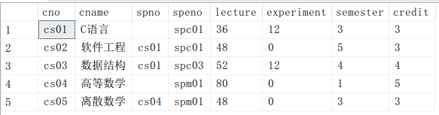  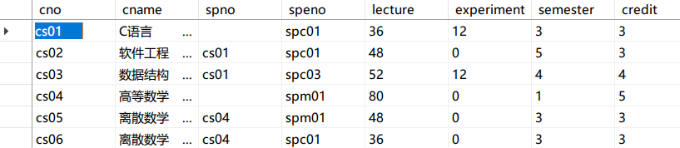
11. User2授予User1对course表的查询权限。
SQL语句  grant select on  course3216005166Yanzery to user13216005166 | 执行结果  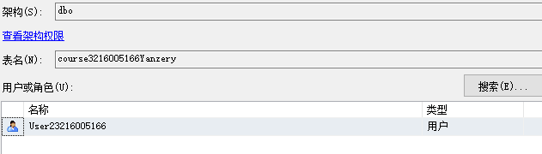
12.分别回收User1和User2的权限。
SQL语句  REVOKE INSERT, SELECT  ON course3216005166Yanzery  FROM User13216005166,User23216005166  CASCADE  REVOKE INSERT, SELECT  ON student3216005166Yanzery  FROM User13216005166,User23216005166  CASCADE | 执行结果  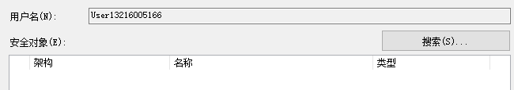  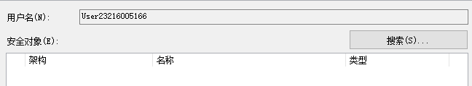
13.在teaching数据库中创建角色r1，将查询和更新teacher表的权限授予角色r1。
SQL语句  USE teaching3216005166Yanzery  CREATE ROLE r1  GRANT SELECT, UPDATE  ON teacher3216005166Yanzery  TO r1 | 执行结果  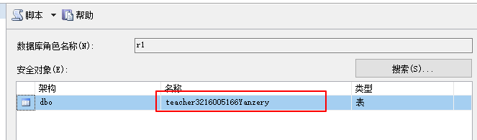
14. 将角色r1的权限授予User2。
SQL语句  EXEC sp_addrolemember 'r1', 'User23216005166' | 执行结果  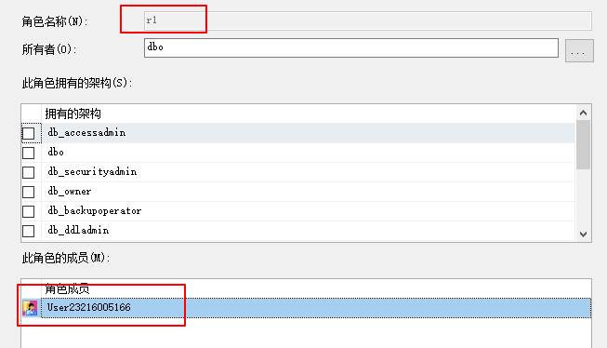
15. 以 login2身份登录，验证User2是否具有对teacher表的权限。
SQL语句  update teacher3216005166Yanzery  set dno = 'd3'  where tno = 't03'  select * from teacher3216005166Yanzery | 执行结果  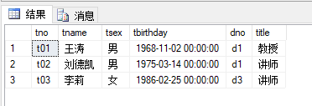

五、思考题
1.解释说明SQL Server 中的登录名、用户、服务器角色、数据库角色。

答: 登录名：指有权限登录到某服务器的用户；

用户： 指有权限能操作数据库的用户；

服务器角色：指一组固定的服务器用户，默认有9组；

数据库角色：指一组固定的有某些权限的数据库角色。

